Муниципальное бюджетное дошкольное образовательное учреждение детский сад «Зёрнышко»

ДИДАКТИЧЕСКОЕ ПОСОБИЕ «СОЛНЕЧНАЯ ПОЛЯНА»

Автор:
Лапшина Наталия Михайловна
воспитатель первой квалификационной категории
Дидактическое пособие «Солнечная поляна»
для детей от 4 до 6 лет.

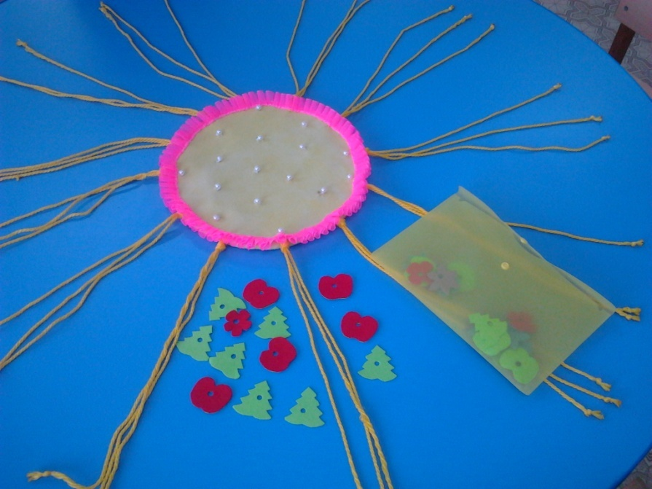
Описание.
- Пособие изготовлено из ткани жёлтого цвета, «лучики» из жёлтого шнура.
- В середине нашиты бусины белого цвета.
- «Цветочки, яблоки, ёлочки» выполнены из мягкого материала разного цвета.

Цель использования.
Применение пособия в работе с детьми способствует:
- накоплению сенсорного опыта через развитие зрительного, слухового
и тактильного восприятия;
- развитию мелкой моторики рук;
- формированию элементарных математических представлений( счёт, ориентирование в пространстве)

Цель игры с пособием: Достичь эффективности развития мелкой моторики рук, которое ,в свою очередь, влияет на развитие внимания, мышления, памяти , речи и готовит руку к письму.

Задачи Образовательные.
- Развивать мелкую моторику рук.
- Формировать представления о сенсорных эталонах цвета.
- Упражнять в счёте в пределах 5-10.
- Развивать и обогащать лексико-грамматические средства речи: согласование существительных с числительными (один луч, два луча …. и т. д.).
- Вырабатывать умение четко произносить слова и короткие фразы.
Развивающие.
- Развивать основные психические процессы – память, внимание, образное и наглядно-действенное мышление.
- Развивать умственную активность, сообразительность, наблюдательность.
Воспитательные.
- Воспитывать усидчивость; умение принимать воображаемую игровую ситуацию.
- Побуждать детей оказывать друг другу помощь.
Ход игры с пособием.
Варианты игровых заданий.
1.«Плетём косички из лучиков»
Пособие можно разместить на столе. Дети рассаживаются вокруг пособия и плетут косички. В итоге можно посчитать, сколько косичек получилось .
2.«Посади цветы, ёлочки, яблоки на полянку»
В середине «солнечной поляны» нашиты бусины, на которые нужно «сажать» (пристёгивать) цветочки, ёлочки и т.п. Их можно посчитать или расположить в определённом порядке. Дети могут работать индивидуально и небольшими группами.

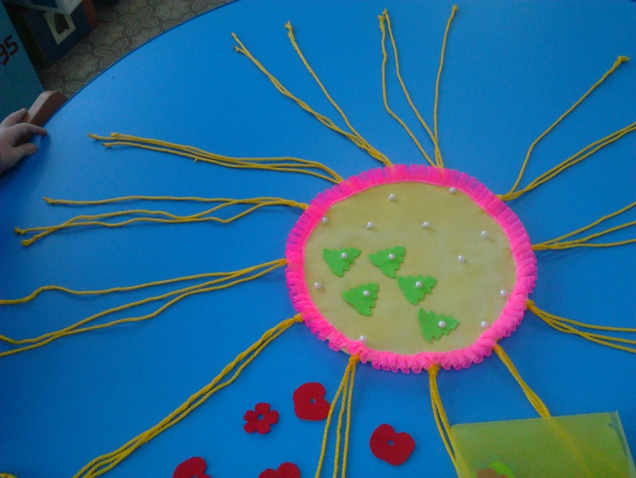

3.«Назови цвет»
Воспитатель предлагает детям назвать цвет «цветочков, ёлочек, яблок»
4.«Сосчитай-ка…»
1-й вариант: Один ребёнок пристёгивает цветы, а другой считает их.
2-й вариант: Воспитатель предлагает посадить на поляну 5 цветов. Ребёнок выполняет задание .
3-й вариант: Дети считают лучи у солнышка.
При изготовлении пособия «Солнечная поляна» учтены основные требования и основные принципы организации ППРС.
- насыщенность;
- вариативность;
- доступность;
- мобильность
- безопасность;
Результаты:
- эффективность сенсомоторного развития;
- расширение словарного запаса.

